《粒子系统》

作业名 粒 子 系 统
班 级 计 算 11602
学 号 160 424 0504
姓 名 帅 田

- 完成目标及系统功能简要描述
在创建的岗哨模型小岛上，在上次利用能量胶囊来控制开关门，现在换成脚本和实体coconutshy以及target实现，只有当角色成功发射子弹打中三个靶子时，被隐藏起来的能量块才会出现，才能被捡取，进而打开门的基础上，添加火堆，角色需要进屋拿火柴，出来点燃火堆。
- 完成过程（给出主要步骤及核心模块代码等）
a. 展开 Assets-Book Assets-Models，点击模型 campfire，将模型 campfire 拖入场景中，放置在 outPost 和 coconutShy
b. 添加Capsule Collider，修改模型 campfire的一些属性
c. Create-Particle System，重命名为 FireSystemCreate ，使这2个对象在地理位置上就重合
d. 选中FireSystem修改属性调整火焰的颜色，大小，偏向。
e. Create-Particle System，重命名为 SmokeSystem，选中，修改一些属性，调整烟的颜色，大小，位置，偏向。
f. 添加模型 matchbox， 附 加到 outPost 对象上，调整位置确保 matchbox 放在桌子上
g．，新建一个 C# 脚本 Matches，将脚本 Matches.cs 附加到子对象 outPost-matchbox，添加GUI，使捡到火柴时出现标识。
h、编辑脚本 Inventory，控制角色靠近篝火，屏幕将会出现提示，获得 matchbox，再靠近篝火，点燃它，MatchGUI 将会消失
代码：
脚本Matches，编辑火柴，能被捡起
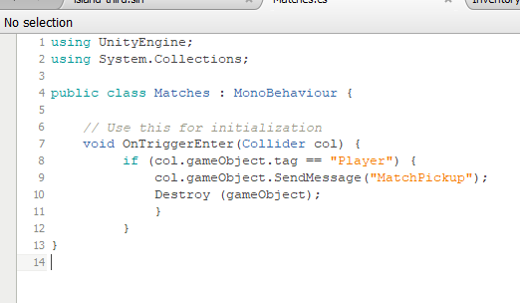
Inventory脚本，控制角色靠近篝火，屏幕将会出现提示，获得 matchbox，再靠近篝火，点燃它，MatchGUI 将会消失
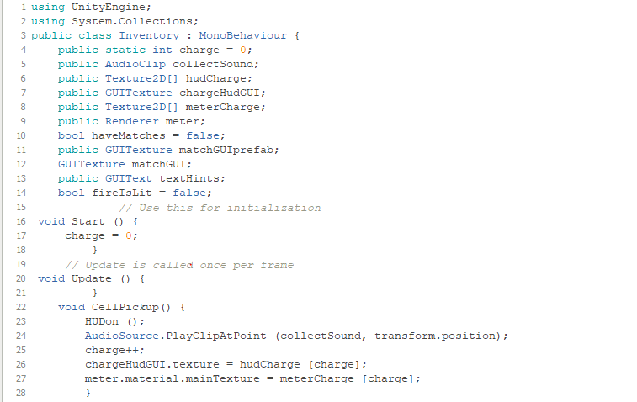
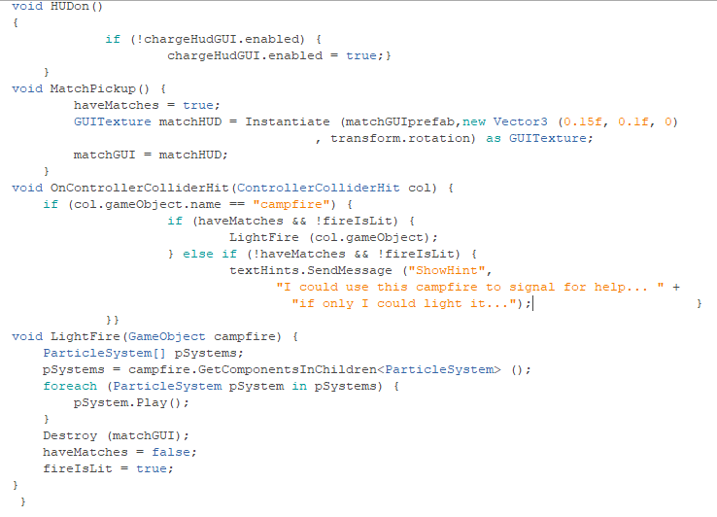
- 系统测试：核心功能界面截图
由于camera位置的问题，运行游戏时，有些角度没法看到，后面几次设置，找到了比较好的位置。
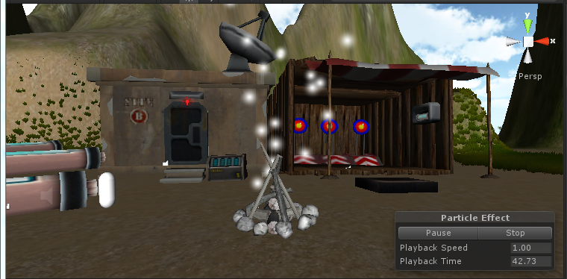
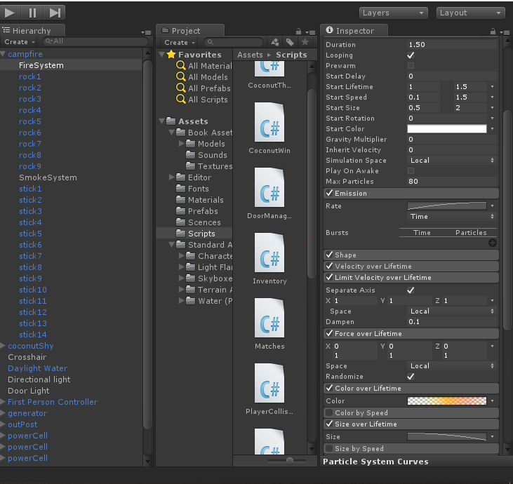
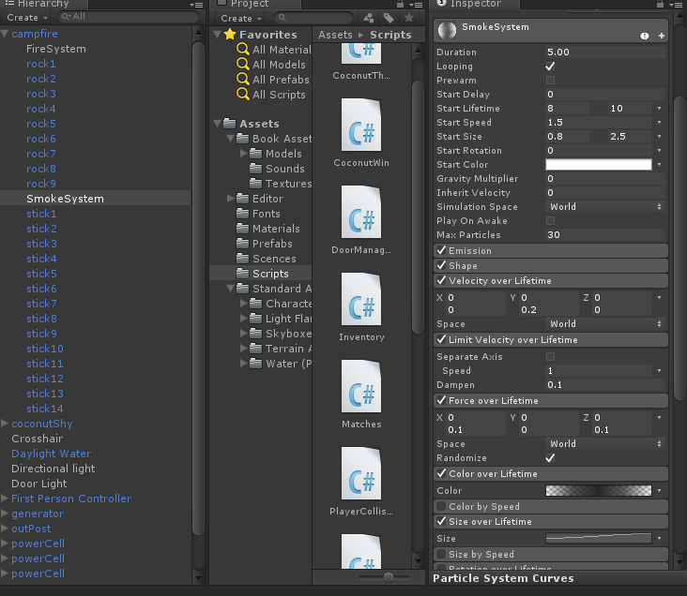
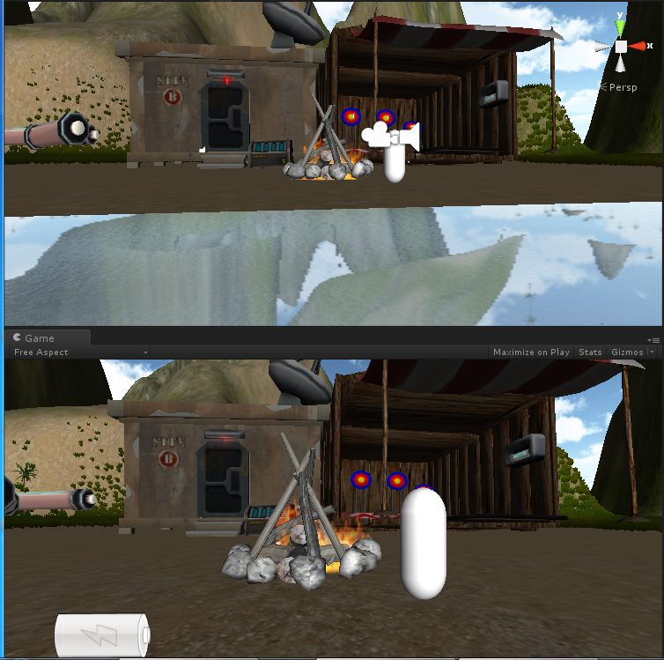
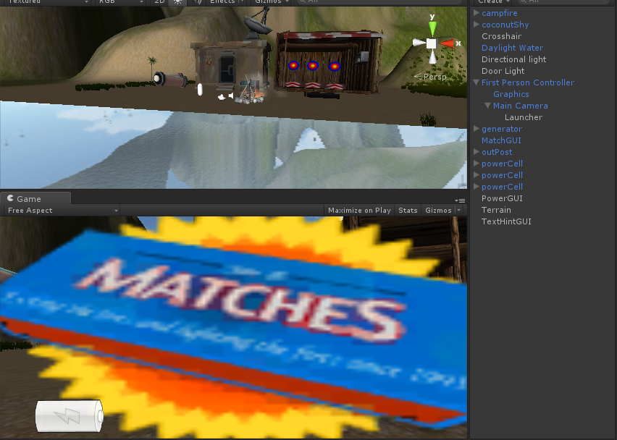
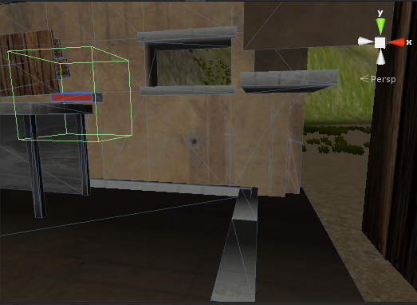

运行效果：
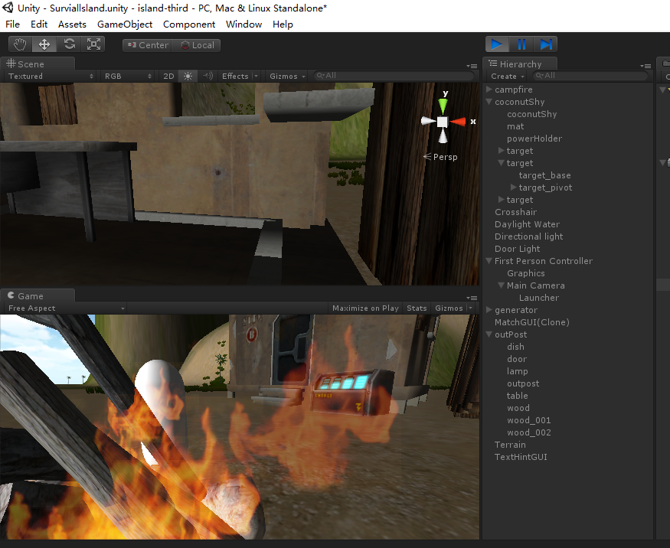

- 作业中遇到的问题列表、问题解决方法
由于之前视角没有调好，运行时运行效果有些看不到，后面调整好就可以了，这次实验调整的属性比较多，有的时候会漏几个，最后检查，最后达到了效果。

